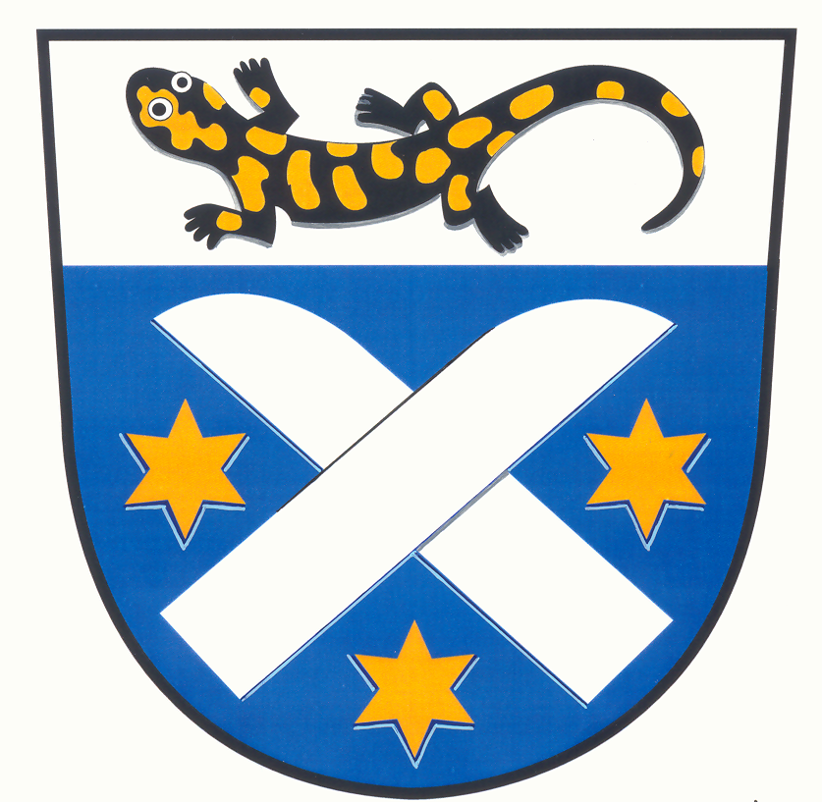

Tento Řád vydává Zastupitelstvo obce Řetůvka s úmyslem zajistit estetickou a kulturní úroveň obecních vývěsek.

Postup zájemce o zveřejnění:
- zájemce předá na obecní úřad materiály v úředních hodinách před jeho zveřejněním
- nahlásí počet vývěsek, jejich umístění a dobu vyvěšení
- obec zajistí vyvěšení na příslušný počet vývěsek, příp. se dohodne se zájemcem individuálně

Všechny informační materiály, které nebudou přihlášeny a objeví se na vývěskách,
zaměstnanci obecního úřadu odstraní.

Informační materiály budou zveřejňovány bezplatně

Tento Řád obecních vývěsek byl schválen Zastupitelstvem obce Řetůvka dne 12. 09. 2012
pod čj.:…12/2012……. a platí od 17. 09. 2012.

